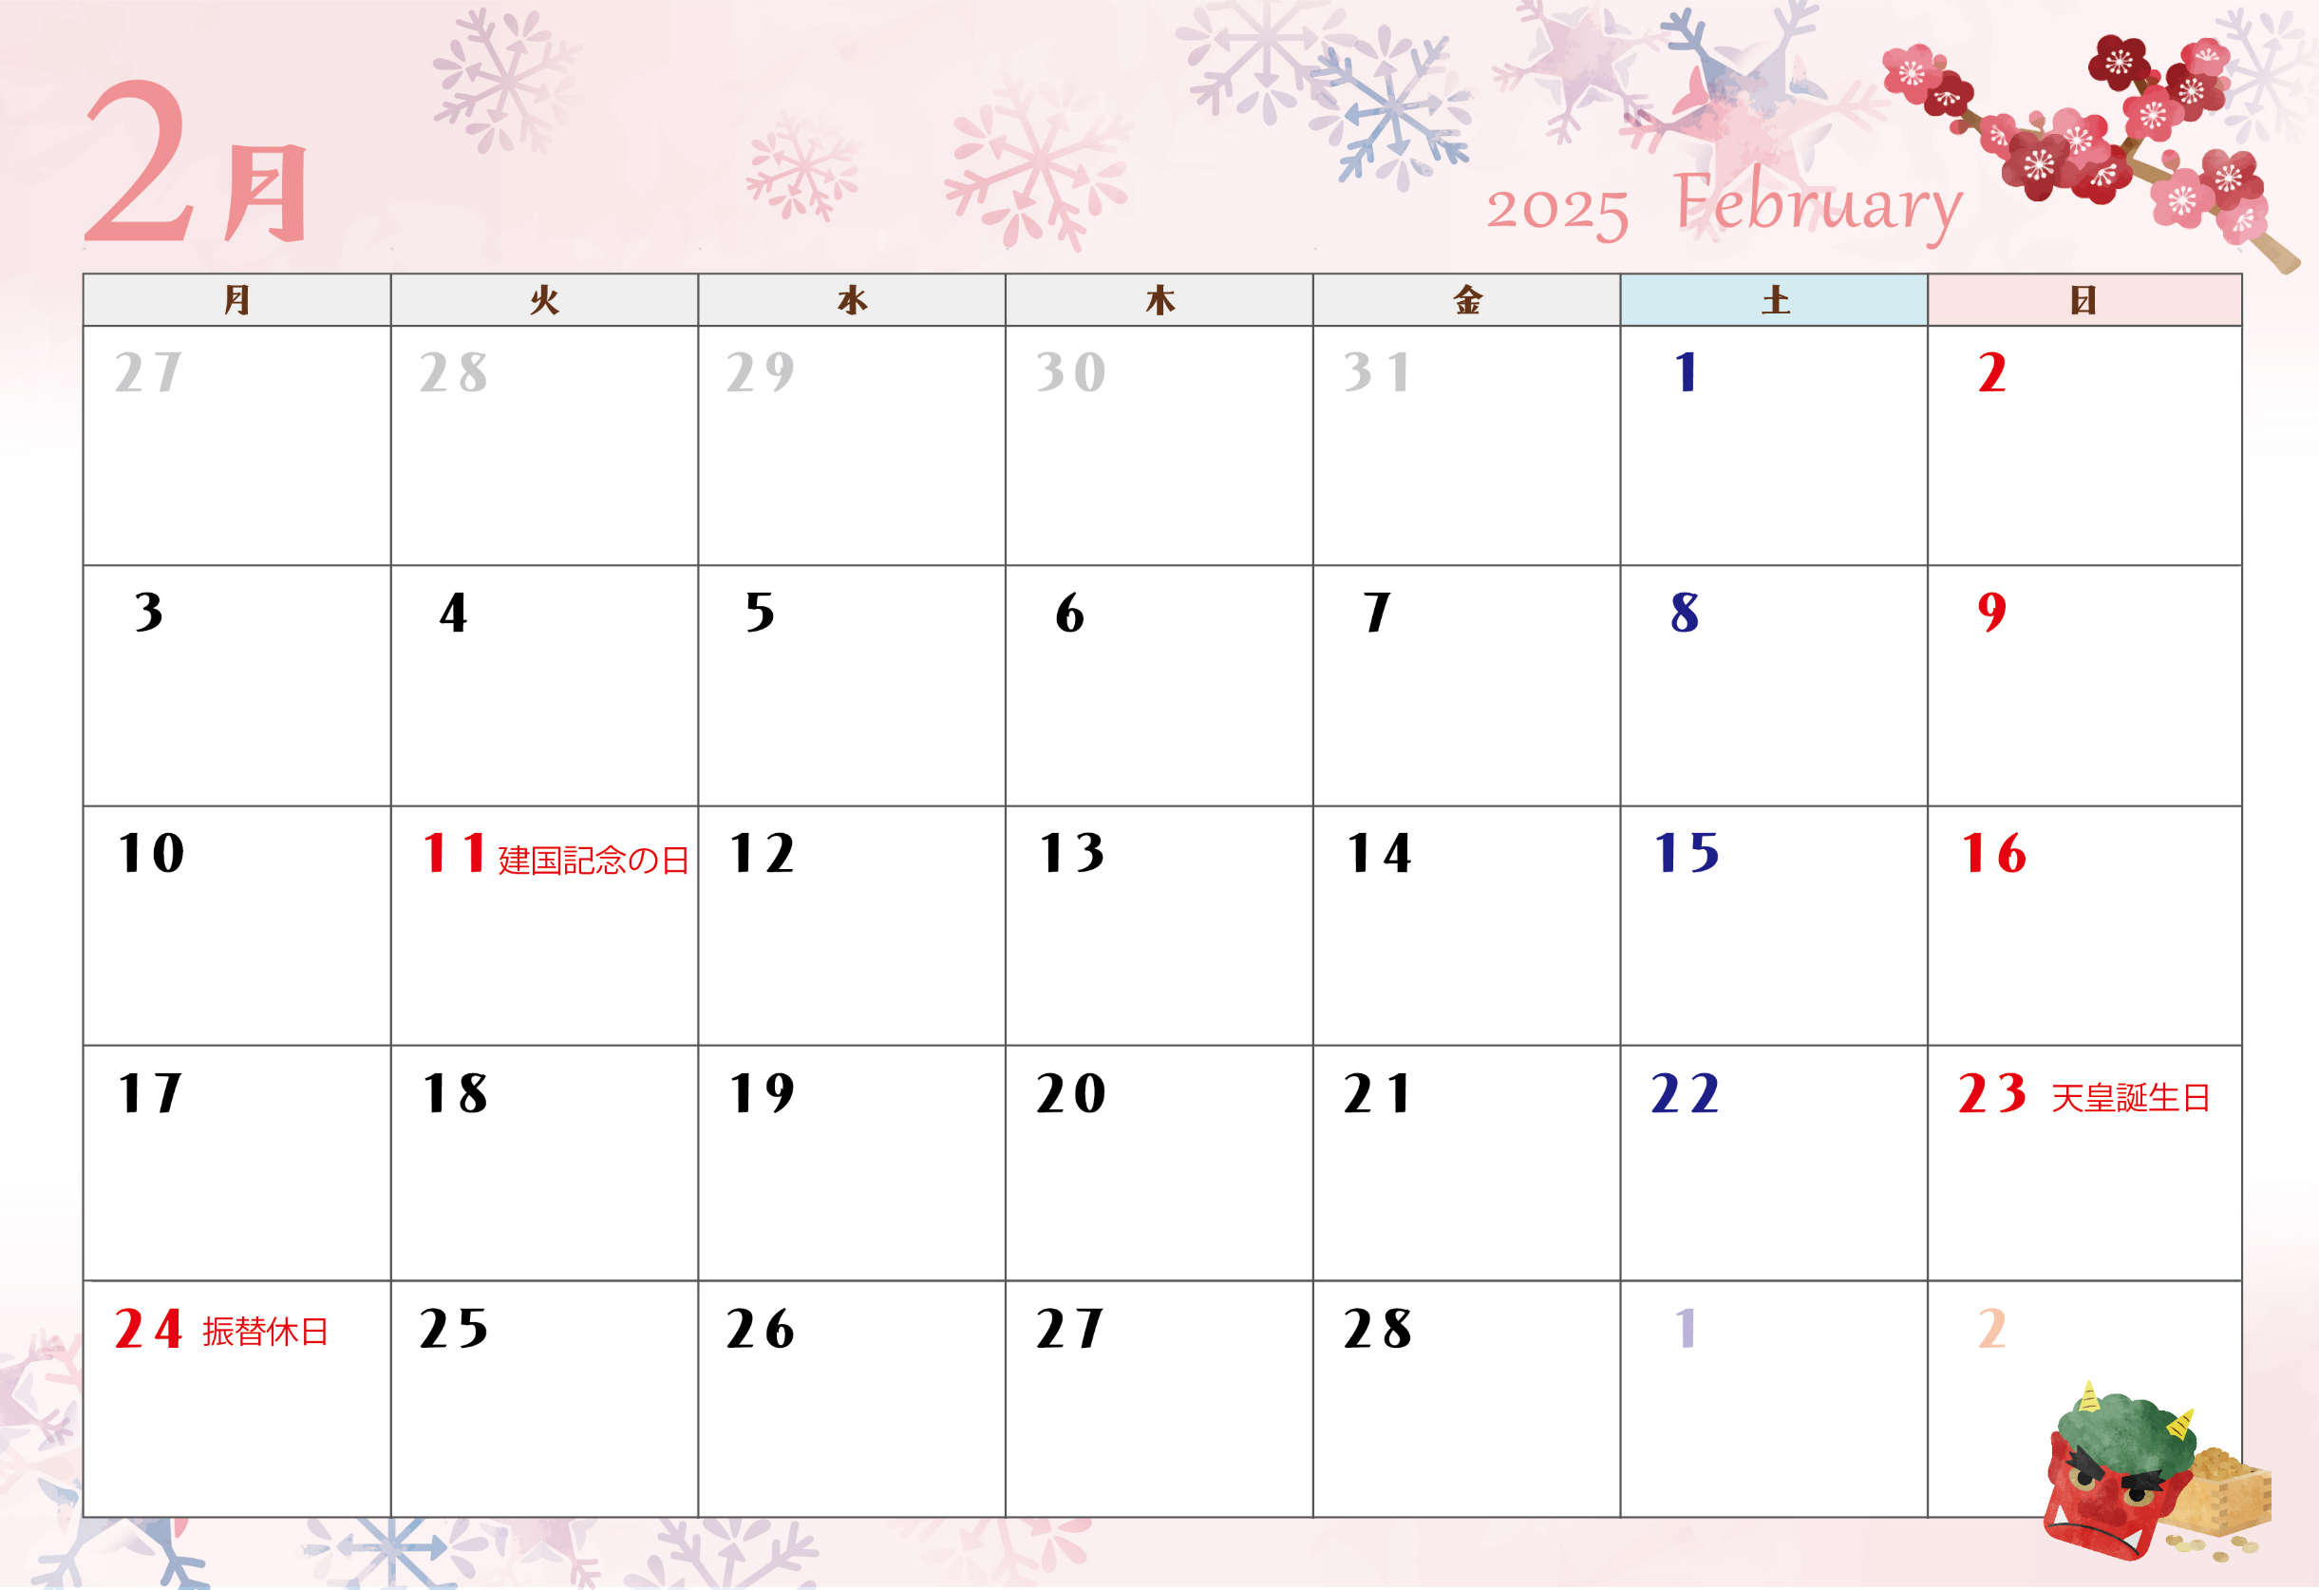

認知症カフェ

あらいや販売会

14:30～15:00

＠グランジュール世田谷船橋

14:00～

エレベーター　法定検査

11:30～12:30

園芸レク　　　14:00～

シマダライス　　注文日

ス　　注文日

シマダライス　　配達日

シマダライス　　配達日

キッチンカー　　　　1１:０0～1３:00

キッチンカー　　　　1１:０0～1３:00

キッチンカー　　　　1１:０0～1３:00

シマダライス　　注文日

配達日

[ここに出典を記載します。]